SLIK FÅR DU TIL
MINNELIG ORDNING

En VEILEDER fra

Veien til en minnelig ordning – ti råd i kortform
- Sørg for å få klagen skikkelig utredet
- Send skriftlig forespørsel – fra ansvarlig redaktør!
- Bruk klagerens måte å kommunisere på
- Forklar bakgrunnen – PFUs vedtekter
- Lytt til klageren og klarlegg hva som er viktig for han/henne
- Redegjør for ulike løsningsalternativer
- Formuler deg med respekt og ydmykhet
- Hold PFU-sekretariatet orientert underveis
- Bruk tid – det demper konfliktnivået
- Formuler konkrete forslag til løsninger

For utdyping av de enkelte rådene – se kapittel 4.

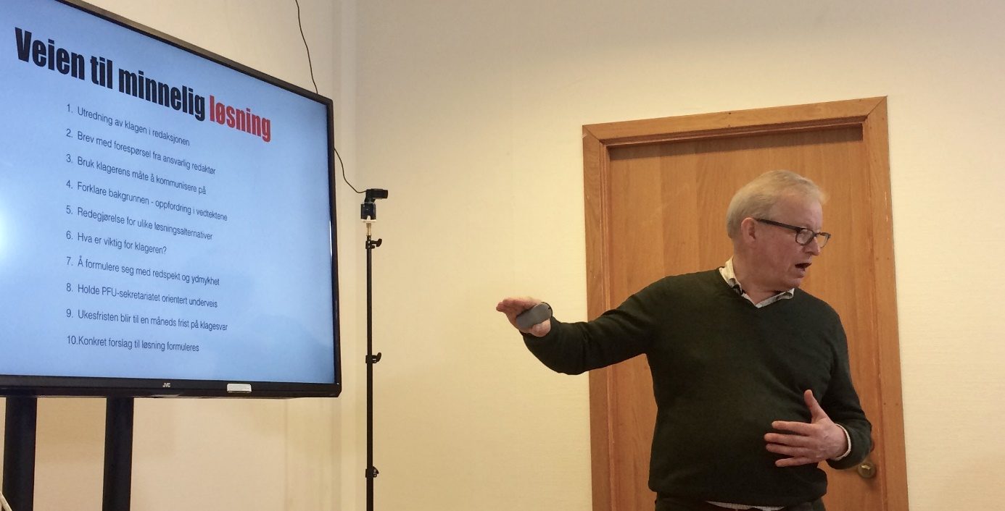
Tidligere VG-redaktør Bernt Olufsen foredrar på NR Kompetanse om minnelige ordninger.
(Foto: Reidun Kjelling Nybø)

- Hvorfor minnelig ordning - hvorfor veileder?

Det er ikke nødvendigvis noe mål aldri å bli klaget inn for Pressens Faglige Utvalg (PFU). Journalistikk som utfordrer vil også ofte være journalistikk som utløser klager. Derimot bør det være et mål ikke å bli felt for brudd på god presseskikk. Én måte å unngå det på er å komme frem til en såkalt minnelig ordning med klager.

Systemet med minnelig ordning er beskrevet i PFUs vedtekter § 5, fjerde og femte ledd:

«Innen én uke skal innklaget part gi beskjed om hvorvidt man har satt i gang forsøk på å finne en minnelig løsning. Så snart en slik løsning foreligger, skal sekretariatet ha beskjed.

Der minnelig ordning ikke er oppnådd, har innklaget part vanligvis én ukes frist til å svare på innsendt klage. Klager får deretter én uke til eventuelle bemerkninger og innklaget medium har én ukes frist til å levere sitt endelige svar.»

Ytterligere forklaringer på fremgangsmåten er beskrevet i retningslinjene for saksbehandlingen i PFUs sekretariat, punkt 1):

«Når sekretariatet sender klagen direkte til publikasjonen/mediet, blir publikasjonen/mediet oppfordret til å forsøke å komme frem til en minnelig ordning med klageren, slik vedtektene forutsetter.
Mange klager kan avgjøres på denne måten. Hvis det oppnås en minnelig ordning, må sekretariatet få beskjed om dette innen 14 dager.
Hvis det ikke er mulig å komme frem til en minnelig ordning, skal den påklagede publikasjon/mediet levere et tilsvar til klagen. Dette tilsvaret får klageren anledning til å kommentere.»

Det ligger altså klare oppfordringer til de redaksjonene som blir innklaget om å forsøke å komme frem til en minnelig ordning med klager. Det er det flere gode grunner til:
- Det kan gi en positiv effekt, i form av at klageren (og klagerens bekjentskapskrets) får et positivt inntrykk av redaksjonen og redaktøren. Heller enn å krangle ønsker man å forsøke å finne fornuftige løsninger og lytte til dem som er misfornøyde.
- Det igjen kan i neste omgang bidra til å styrke mediets merkevare og troverdighet.
- Det kan gi redaksjonen og redaktøren nyttig og viktig kontakt med publikum, også de som kanskje ikke alltid synes at redaksjonen gjør en god jobb. Det vil også gi redaksjonen nyttig kunnskap om hvilke konsekvenser medieomtalen har for enkeltmennesker og dermed også øke den presseetiske kompetansen i redaksjonen.
- Det vil, som oftest, være både tids- og pengebesparende.

For Norsk Redaktørforening er det et klart mål å bidra til å øke andelen PFU-klager som løses gjennom minnelige ordninger. I tillegg til de momenter som er nevnt ovenfor, har vi også lagt vekt på at dette vil styrke bransjen og fagets anseelse som sådan og at det dessuten vil lette litt på trykket på en selvdømmeordning som har opplevd en kraftig økning i antallet klager de siste årene.

I Norsk Redaktørforenings handlingsplan for 2017-2019 heter det at NR skal «bidra til økt kunnskap om bruk av minnelig ordning ved PFU-klager.» Denne veilederen er en del av det arbeidet. Håpet er at flere redaktører vil se hvilke muligheter som ligger i å møte klagere og lesere med senkede skuldre og med et litt mer avslappet forhold til det å rette feil og beklage eventuelle feilvurderinger.
Det er flere som har bidratt til at denne veilederen ser dagens lys. Den viktigste, og helt uvurderlige, medspilleren vår er likevel Bernt Olufsen. Bernt har, blant annet fra tiden som ansvarlig redaktør i Verdens Gang i 17 år, en helt unik erfaring med både minnelig ordning, PFU-klager i sin alminnelighet og – for den saks skyld – rettslige søksmål. De ti gode rådene i denne veilederen bygger i stor grad på hans erfaringer og innspill.

Veilederen oppdateres jevnlig. Har du synspunkter? Ta gjerne kontakt med oss!

- Å tørre å innrømme feil
Vi har mye å være stolte av i norsk mediebransje. En ting vi kanskje ikke skal være så stolte av er vår evne til å innrømme og eventuelt beklage feil vi gjør. Trolig har det ført til langt flere klagesaker til PFU enn det som burde vært nødvendig. I det minste mener vi det finnes mange eksempler i PFU-basen på at redaksjoner, i stedet for å insistere på ikke å ha gjort noe kritikkverdig, burde ha kommet klager i møte og forsøkt å løse saken på et lavest mulig konfliktnivå.

Målet for oss, og for Norsk Presseforbund, er å bidra til å øke andelen klagesaker som blir løst gjennom minnelige ordninger. Statistikken for de siste årene ser slik ut:

På grunn av at det fra og med 2015 ble gjort visse endringer i måten PFU fører statistikk på, så ser tallene for de tre siste årene (2015-2017) strengt tatt hyggeligere ut enn de er. Fra og med 1.1.2015 er klager uten samtykke, klager som er foreldet (dvs. avvist og henlagt) tatt ut av statistikken. Det gir nok et mer korrekt og reelt bilde. Men samtidig ble også andelen løst ved minnelig ordning høyere. I realiteten er trolig prosentandelen løst ved minnelig ordning omtrent den samme som i 2014, dersom vi sammenligner tilsvarende tall, og altså dramatisk lavere enn for eksempel i 2012.

Det er all grunn til å tro at det er potensiale for å øke prosentandelen betydelig.

- Kom PFU i forkjøpet!
Systemet med minnelig ordning er knyttet til PFUs klagebehandling og initieres først når det faktisk foreligger en formell klage. Det er imidlertid ingen grunn til å vente på at saken skal havne der. For det første kan du jo bli gjort oppmerksom på feil redaksjonen har gjort uten at noen henvender seg til deg overhodet. Eller du kan motta en mer uformell henvendelse til redaksjonen eller direkte til deg som redaktør, hvor noen som er gjenstand for omtale mener seg utsatt for krenkende, feilaktig eller uberettiget omtale.

Uavhengig av hvorvidt saken er sendt til PFU eller ikke, vil vi gjerne minne om fem grunnleggende prinsipper for hvordan redaksjonen bør forholde seg til klager:

- Klager er et redaktøransvar
Som ansvarlig redaktør kan det hende at du må trekke veksler på andre i et redaktørkollegium for å håndtere klagesaker på en forsvarlig måte. Men både utad og innad i redaksjonen bør du være tydelig på at klager er ditt ansvar og at det skal behandles på redaktørnivå. De redaksjonelle medarbeiderne som har jobbet med en sak det klages på, vil ofte ha problemer med å se på en klage med helt objektive øyne og et kaldt hode. Det betyr ikke at de ikke skal involveres. Men det er du som redaktør som bør styre prosessen – eller den i redaktørkollegiet du gir fullmakter til. Dessuten er det et poeng at de operative redaksjonelle medarbeiderne ikke skal føle at det er deres ansvar og oppgave å håndtere enhver reaksjon utenfra.

- Ta kontakt med den som klager – og gjør det raskt!
Det å snakke direkte med folk er ofte en effektiv medisin for å få ned temperaturen og dermed også konfliktnivået. De fleste som klager vil oppleve det som en anerkjennelse at det er ansvarlig redaktør som personlig tar kontakt – enten det skjer per brev, epost, telefon eller på andre måter. Vi ser mange eksempler på PFU-klager hvor noe av det som åpenbart har irritert klageren mest er at det har vært vanskelig å få noen fra redaksjonen i tale, og når det først skjedde, så var det – slik klageren ser det – uten særlig interesse for eller vilje til å forstå klagerens situasjon.

- Vis respekt og forståelse
Det har lite for seg å argumentere mot klagerens subjektive følelser eller opplevelse. Å forsøke å forklare folk at de ikke har grunn til å føle seg krenket, dersom de allikevel opplever det slik, gir liten mening. Du bør altså – som oftest – uttrykke forståelse for klagerens utgangspunkt. Unntakene vil kunne være tilfeller hvor klageren er helt uenig i redaksjonelle valg som er gjort og som dere har tenkt grundig gjennom. Fortsatt går det an å se saken fra klagerens perspektiv, men i enkelte tilfeller vil du sikkert mene at klagers standpunkt er helt urimelig. Det er det lov å si – på en høflig måte.

- Vær løsningsorientert og konkret
Hva skal til for å få løst saken? Ofte er det ikke mye. En telefon kan ofte være tilstrekkelig. Inviter til et møte i redaksjonen, by på lunsj, send en blomst, ta inn en kort rettelse eller presisering, en kort beklagelse, et oppfølgende intervju, et tilbud om leserinnlegg osv. Alt for ofte tar vi oss ikke bryet med å sondere litt med hensyn til hva som kan fungere som et tilstrekkelig plaster på såret for den som klager, uavhengig av hvorvidt vedkommende har en god sak eller ikke. Rettelser og presiseringer bør for øvrig være et lavterskeltilbud. Her er vi gjennomgående for «gjerrige». Mange klager til PFU kunne vært unngått dersom vi bare hadde vært litt mindre ærekjære og laget den lille presiseringen som skulle til for at klager skulle bli fornøyd. Beklagelser bør heller ikke sitte for langt inne, vel og merke dersom du selv mener du har noe å beklage. En påtvunget beklagelse har derimot liten verdi.

- Involver redaksjonen og forklar de valg som gjøres
En klage oppleves ofte som en belastning for de medarbeidere som er direkte involvert. Det å skulle presisere eller rette – eller sågar beklage – noe som er publisert og/eller imøtekomme en klager på andre måter, vil kunne utløse ulike reaksjoner blant både de direkte involverte, men også i redaksjonen som sådan. Derfor er det viktig både å involvere de som har hatt direkte befatning med saken, og å forklare for hele redaksjonen hvorfor man har valgt å behandle saken slik den ble behandlet. Det ligger både læring, anskueliggjøring og tydeliggjøring av redaktøransvar i en slik tilnærming.

- Veien til en minnelig ordning
Når en klage kommer inn til PFU, vil du som redaktør kort tid etter få en slik epost fra PFUs sekretariat:
PFU-sekretariatets epostmal for første gangs henvendelse til innklaget redaksjon.
NY KLAGE TIL PFU: SAK */18 – … MOT …

Denne e-posten går til både klager og innklaget medium.

Vi har i dag igangsatt full saksbehandling. Det betyr at vedlagte klage nå sendes til påklaget medium.

Vi ber samtidig redaksjonen om å ta kontakt med klager for å se om det kan være mulig å komme frem til en felles løsning utenom Pressens Faglige Utvalg (PFU), en såkalt minnelig ordning. Denne oppfordringen er i tråd med vedtektene for PFU. I § 5 heter det:

«Ved full behandling skal klagen først forelegges mediet det klages over med anmodning om at saken løses i minnelighet. Innen én uke skal innklaget part gi beskjed om hvorvidt man har satt i gang forsøk på å finne en minnelig løsning. Så snart en slik løsning foreligger, skal sekretariatet ha beskjed.»

Om det skulle vise seg at minnelig ordning ikke er mulig å få til, så ber vi om å motta et svar fra innklaget medium, jf. vedtektene § 5:
«Der minnelig ordning ikke er oppnådd, har innklaget part vanligvis én ukes frist til å svare på innsendt klage. Klager får deretter én uke til eventuelle bemerkninger og innklaget medium har én ukes frist til å levere sitt endelige svar. Svarfrist på en uke gjelder med mindre det foreligger spesielle grunner til å fravike denne. Sekretariatet må da varsles snarest om dette.»

Mer informasjon om videre saksgang kan leses på våre nettsider.

Håper dette var klargjørende. Det er bare å ta kontakt om noe fortsatt er uklart.

SIGN

Da gjelder det å ha en plan for hvordan du og redaksjonen skal håndtere klagen.

Her er ti råd som kan veilede deg i retning av en minnelig ordning – heller enn full klagebehandling i PFU, med alt det som det fører med seg av forbruk av tid og krefter.

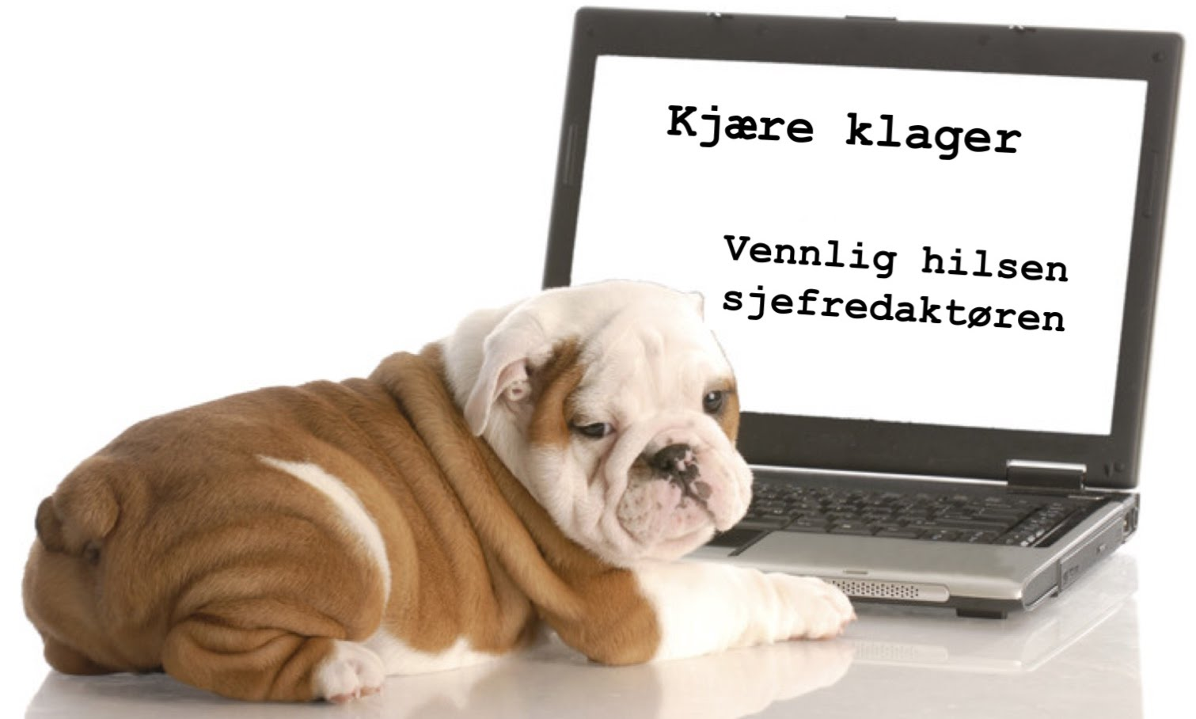
- Sørg for å få klagen skikkelig utredet
Før du tar stilling til den videre håndtering av klagen, er det vesentlig å få den skikkelig utredet. Det innebærer at alle redaksjonelle medarbeidere som har vært involvert i den aktuelle saken, primært i løpet av to-tre dager, bør levere en skriftlig orientering til deg som redaktør eller den redaktør som håndterer saken, om hvordan de har jobbet med saken – sett opp mot de anførsler klageren fremfører. Når du har samlet dette materialet kan du ta stilling til hvordan saken skal angripes videre.

- Send skriftlig forespørsel om minnelig ordning – fra ansvarlig redaktør!
Uansett så bør du etter en uke (fristen i PFU-vedtektenes § 5, fjerde ledd) sende beskjed til PFU-sekretariatet om at det vil bli satt i gang forsøk på minnelig ordning. Parallelt tar du kontakt med klager. Henvendelsen bør komme fra ansvarlig redaktør.

- Bruk klagerens måte å kommunisere på
Det er klagerens valg av form og format som bør styre kommunikasjonen med klager. Får du klagen per epost, så svar per epost. Får du et håndskrevet brev, så svar med et håndskrevet brev. Det er et uttrykk for respekt for klager. Legg også vekt på hva slags språk og stil klager velger. Er klager uformell, kan du også tillate deg å være det. Er stilen mer formell, så følg den linjen. Det eneste du ikke bør gjøre er å følge de klagere som henfaller til invektiver og direkte ufint språk og uhøfligheter. Da kan det være greit å gå helt motsatt vei og bli pinlig korrekt.

- Forklar bakgrunnen – PFUs vedtekter
Redegjør for hva PFUs vedtekter sier og hvorfor; at målet er å få løst saker uten at de kommer til full behandling i PFU, og at det også er et mål for deg.

- Lytt til klageren og klarlegg hva som er viktig for han/henne
Klagere er forskjellige. For noen er det nok at ansvarlig redaktør tar seg bryet med å ringe eller skrive til dem og de blir tatt på alvor. Det finnes mange eksempler på at klager har blitt avsluttet med takksigelser og en fornøyd klager, rett og slett fordi redaktøren har tatt seg tid til å snakke direkte med den som mener seg utsatt for uberettiget omtale. Andre ganger kan man selvsagt støte på klagere som ikke har noe ønske om å komme frem til en minnelig ordning, men rett og slett vil ha en PFU-behandling. Noen klagere er tydelige i sin tilnærming til hva de ønsker. Andre vet det kanskje ikke selv, før du spør dem. Velger du å ringe eller møte klageren ansikt til ansikt, så sørg for at du har god tid. La klageren snakke ut!

- Redegjør for ulike løsningsalternativer
Med utgangspunkt i klagens innhold og form bør du tenke grundig gjennom hvilke konkrete muligheter som kan tenkes for å få løst saken – uten at du går på akkord med det du mener er prinsipielt korrekt. Klagerne har ofte ikke tenkt så nøye på hva det er som kan løse en sak slik at den ikke kommer til full behandling i PFU. I det klagen er sendt har de allerede vært gjennom en tankeprosess hvor nettopp PFU og full behandling der er det de ser for seg. Å presentere alternative løsninger og muligheter for en mer fredsommelig utgang vil ofte oppleves som en positiv overraskelse. For mange vil en løsning som innebærer at redaksjonen tar lærdom av saken ha større betydning enn en formell klagebehandling i PFU. Det kan for eksempel skje ved å invitere klageren til et møte i redaksjonen eller ved å love å ta videre erfaringene fra den konkrete saken inn i redaksjonens rutiner.

- Formuler deg med respekt og ydmykhet
Mange klagere sitter – med rette eller urette – med en følelse av å ha blitt dårlig behandlet av redaksjonen. Dersom du skal lykkes med å få til en minnelig ordning bør du sørge for at den følelsen ikke forfølger klageren videre i prosessen. Det å bli møtt med respekt og ydmykhet kan derimot få klageren til å bryte sitt tankemønster og mer eller mindre forutinntatte ideer om hvordan det vil være å få kontakt med redaktøren. Det vil også kunne gi deg et bedre grunnlag for å jobbe mot en minnelig ordning. Ikke forsøk å argumentere mot klagerens følelser eller subjektive synspunkter og holdninger. Du kan gjerne gi uttrykk for uenighet i konkrete vurderinger av det som er publisert, men på en slik måte at det ikke nedvurderer klagerens status eller verdighet.

- Hold PFU-sekretariatet orientert underveis
Det å sørge for god kontakt med PFU-sekretariatet underveis er viktig. Både fordi det gir deg maksimal uttelling med hensyn til tid og utnyttelse av de frister som gjelder, men også fordi det er viktig å anskueliggjøre de anstrengelser som blir gjort for å komme til en minnelig ordning.

- Bruk tid – det demper konfliktnivået
Det kan kanskje være fristende å svare på en klage så raskt som mulig, særlig dersom du er bestemt på å forsøke å få til en minnelig løsning. Generelt er det likevel lurt å la det gå en uke. Både for å få utredet saken skikkelig, men også for at du skal få tenkt deg om. Et tredje og svært viktig poeng er at tid også er konfliktdempende i seg selv. Når tiden går, går temperaturen ned.

- Formuler konkrete forslag til løsninger
Dersom sonderinger rundt en mulig minnelig ordning peker i retning av at det er mulig, er det viktig å komme opp med forslag til konkrete løsninger, ikke minst forslag til konkrete formuleringer dersom det er noe som skal publiseres, for eksempel en omforent tekst hvor du som redaktør kommer klageren i møte. Dette bør du som redaktør styre!

